Отчет
о проделанной работе Шатойского районного Дома культуры
за январь 2020г.

Проведено всего массовых мероприятий –14 из них: информационно-просветительских- 5, культурно-досуговых мероприятий –9, в них приняло участие – 492 человек.

Проведено социально-значимых культурных мероприятий-9, приняло участие –405 человек.
- 3 января 2020 г. работники районного Дома культуры с. Шатой организовали новогоднюю игровую программу для детей: «К нам приходит Новый год, и подарки нам несет!», где дети играли в подготовленные игры ведущими мероприятия, а Дедушка Мороз, в свою очередь, посмотрев какие дети ловкие и весёлые, раздавал всем подарки.
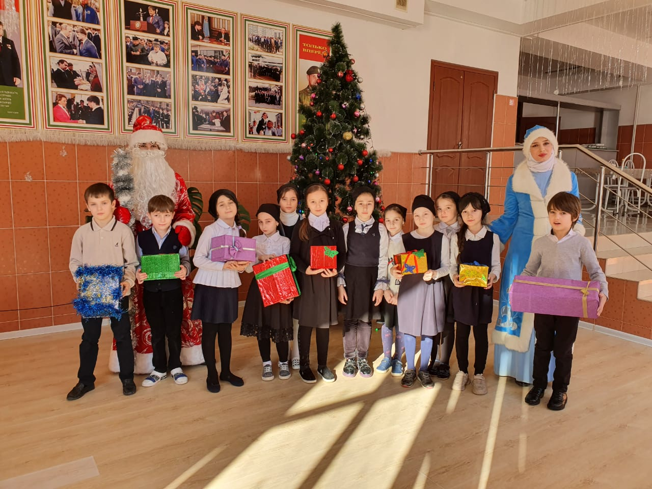

- 7 января в Шатойском районном Доме культуры состоялся конкурс детских рисунков под названием «Зимний пейзаж», где дети с творческим настроением принялись рисовать зимние узоры и потрясающий пейзаж окружающей среды. День был насыщенный, по итогам конкурса участники конкурса получили грамоты и сладкие призы.
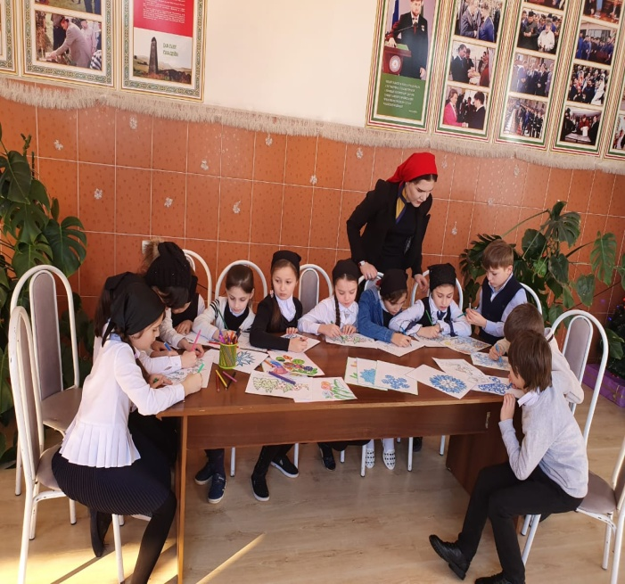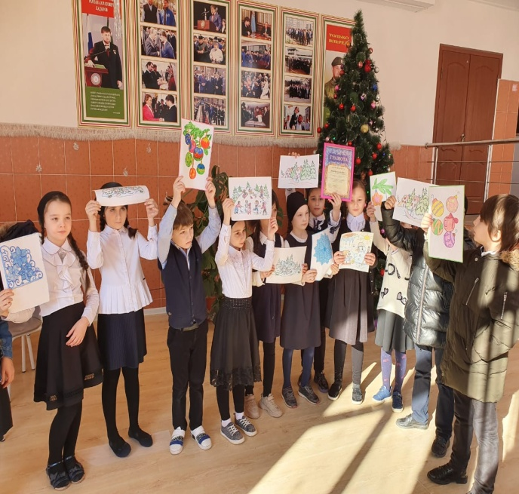

- В рамках празднования 63-й годовщины со дня издания Указа «О восстановлении ЧИАССР в составе РСФСР».
9 января в районном Доме культуры с.Шатой Шатойского муниципального района прошло торжественное мероприятие, посвященное Дню восстановления государственности ЧИАССР.
Торжественную часть мероприятия открыл Глава администрации Шатойского муниципального района Р.Х.Акаев, который отметил в своем выступлении, что в этот день ровно 63 года назад Президиум Верховного Совета СССР принял указ "О восстановлении ЧИАССР в составе РСФСР". Это событие дало возможность депортированным в 1944 году в Казахстан и Среднюю Азию чеченцам и ингушам вернуться на свою историческую родину. Вспоминая о депортации чеченского народа, хочется призвать современное поколение ценить те достижения, которые достигнуты сегодня в Чеченской Республике.
На мероприятии присутствовали: заместители главы администрации района, старейшины района, главы администраций сельских поселений, руководители организаций и учреждений района.
После торжественной части мероприятия участники художественной самодеятельности РДК показали насыщенную концертную программу.

- 15 января в Шатойском районном Доме культуры состоялась беседа на тему: «Улыбка и смех – это для всех!», приуроченная к 100-летию со дня рождения писателя Е.И.Носова.
Цель данного мероприятия дать представление присутствующим о Е.И.Носове как о человеке и писателе, познакомить с творчеством замечательного художника слова.
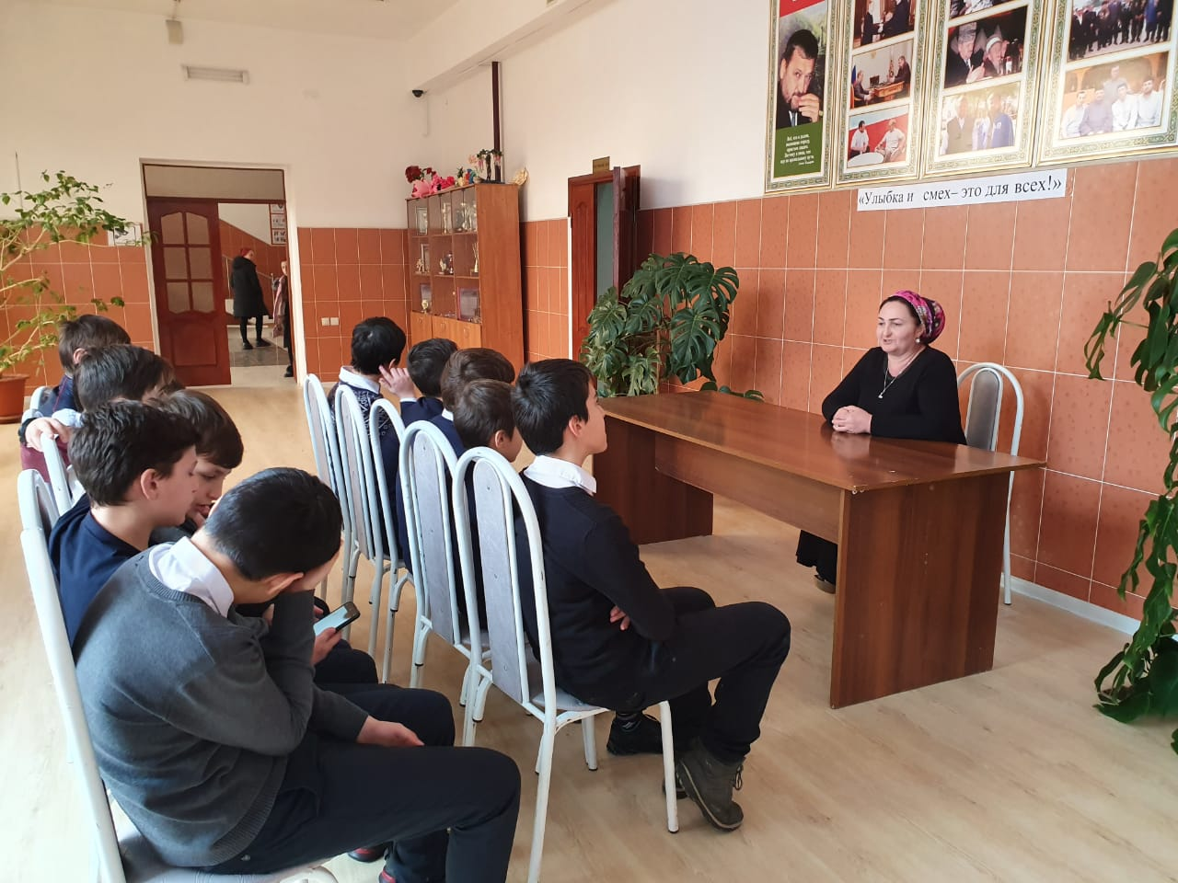

- 16 января в Шатойском районном Доме культуры была организована игровая программа для детей. Правила игры были такие, дети делились на две команды по 4-5 человек, после каждая команда выбирала капитана и находила место для своего космодрома. Затем все команды собирались в центре площадки, перемешивались между собой и начинали водить хоровод. После слов ведущего: «Ждут нас быстрые ракеты для прогулок по планетам. На какую захотим – на такую полетим», каждая команда выстраивалась за своим капитаном паровозиком и направлялась к своему космодрому. Выигрывала та команда, которая прибыла на базу первой. Дети от этой игры получили массу положительных эмоций.
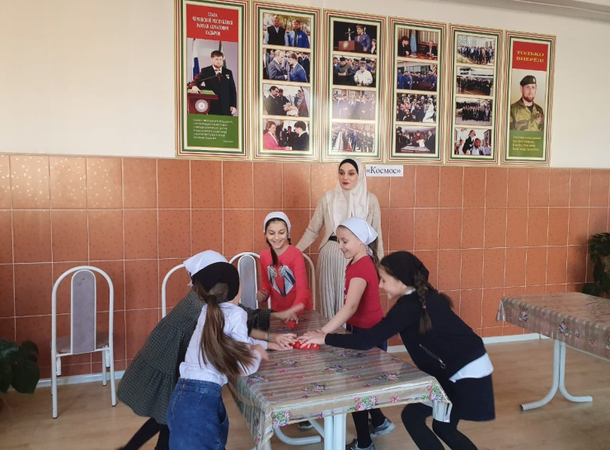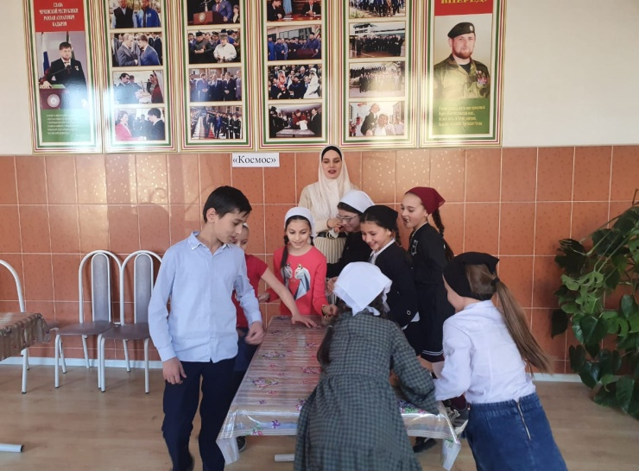

- 17 января для раннего развития способностей детей, популяризации инженерного дела создан международный праздник «День детских изобретений». В честь этого дня, работники районного Дома культуры с. Шатой организовали конкурс под названием: «Гений с малых лет». Дети продемонстрировали свои таланты и способности в рукодельном искусстве. Жюри конкурса, оценивала работы, и занявшие призовые места получили грамоты и памятные подарки.
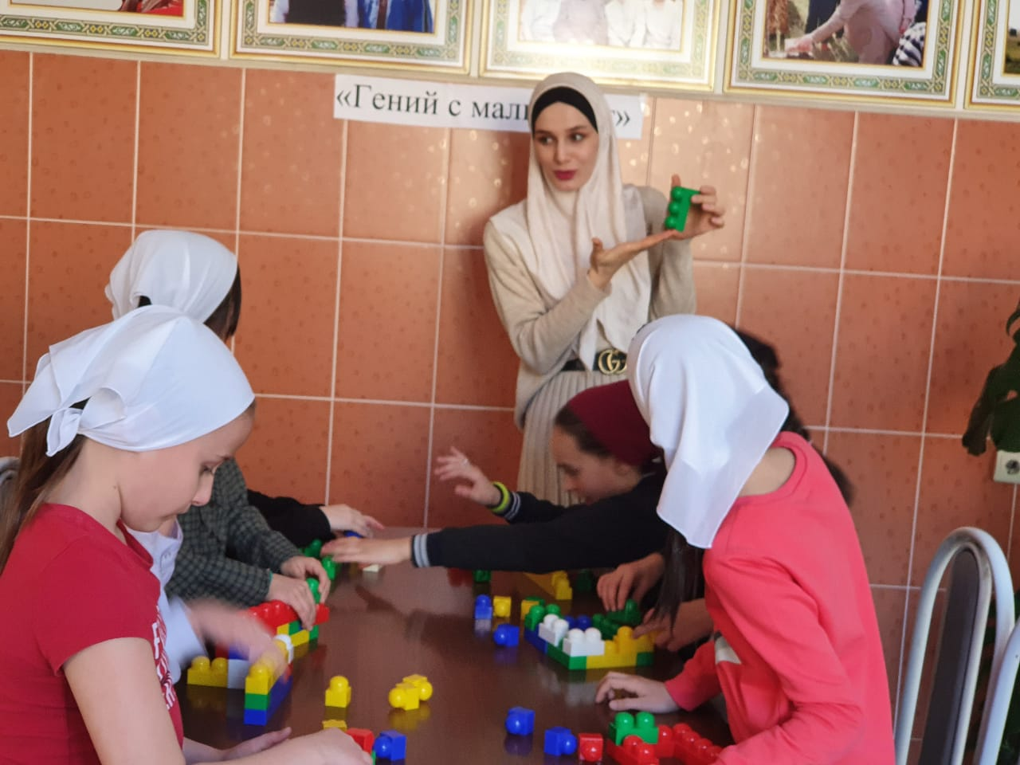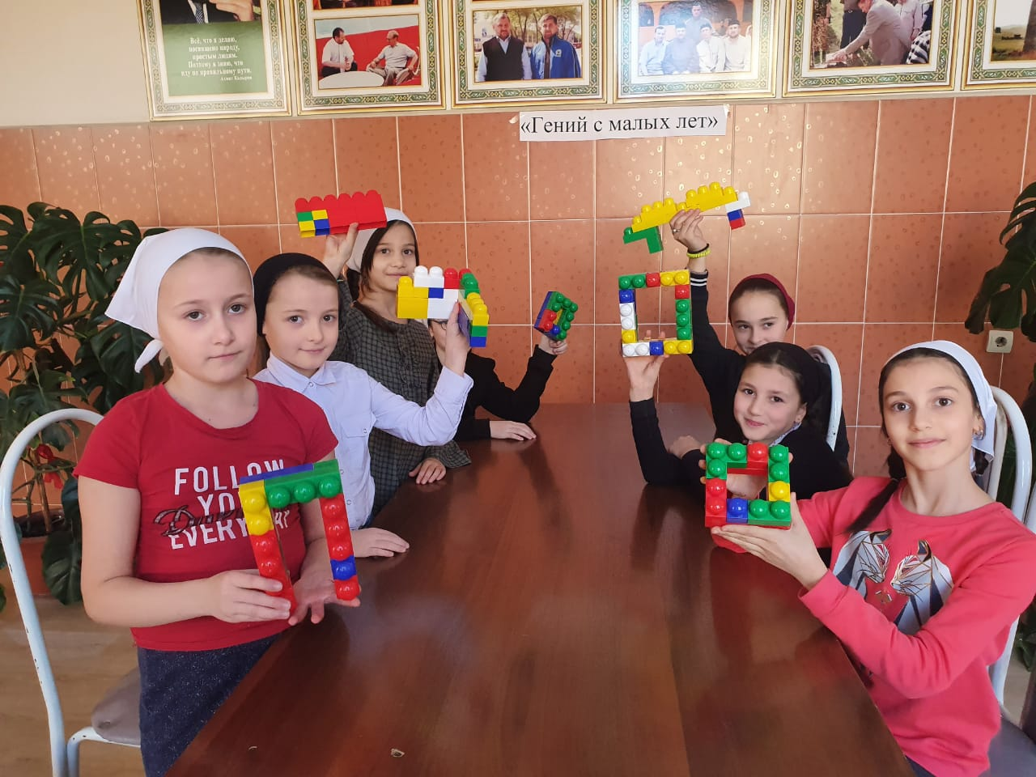

- 24 января коллектив районного Дома культуры с. Шатой организовал игровую программу для детей под названием: «Ничего не вижу». Где участники этой игры разделились на две команды, после они выстраивались в две колонны. Каждый участник команды брал в руки снежок и с закрытыми глазами забрасывал в ведро, которое было установлено напротив каждой команды. Выигрывала та команда, которая забросила больше снежков.
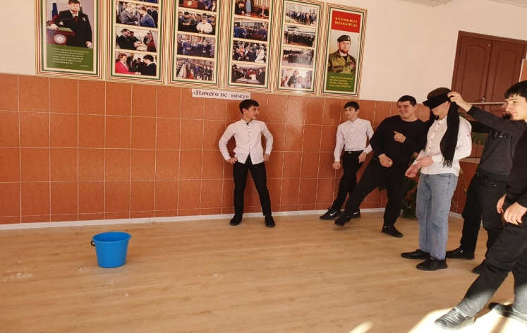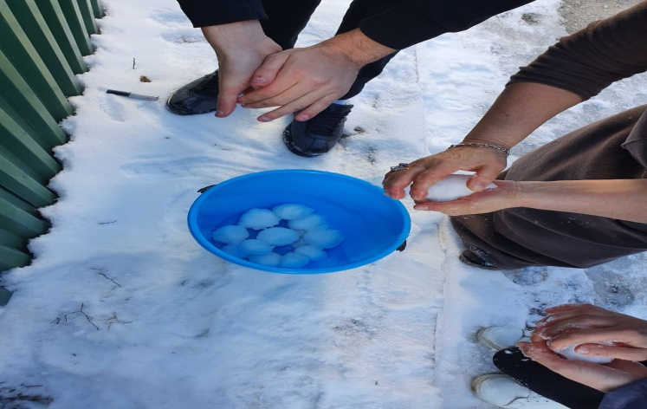

- 25 января в музейном уголке районного Дома культуры с. Шатой состоялась выставка музейных старинных предметов. На выставке дети смогли увидеть предметы домашнего обихода, о которых работник музейного уголка подробно рассказал историю каждого предмета.
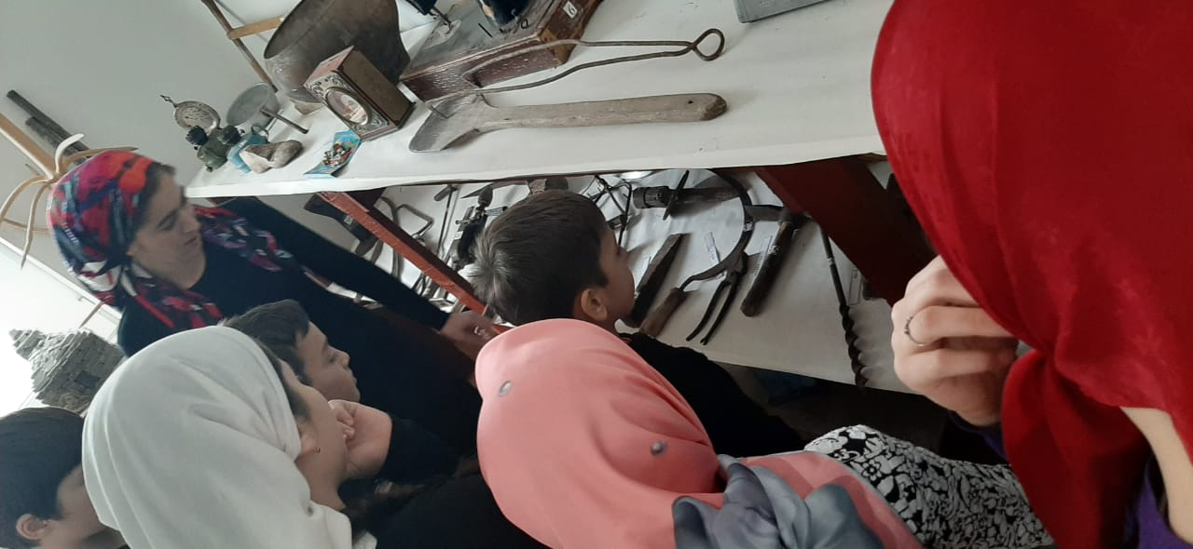
- 29 января творческий коллектив Шатойского районного Дома культуры организовал игровую программу для детей под названием: «А мы пингвины, и нам не холодно». Участники игры, делясь, на две команды и выстроились в колонны на старте. По сигналу ведущего участники, держа мяч между коленями, направлялись к финишу со словами: «А мы пингвины, и нам не холодно, мы на севере живем!». Дойдя до финишной черты, игроки перебрасывали мяч своей команде, кто первым пришел, получал очко. Команде, чей игрок во время игры забывал приговаривать слова по пути, минусовалось одно очко. Все участники игры получили сладкие призы.
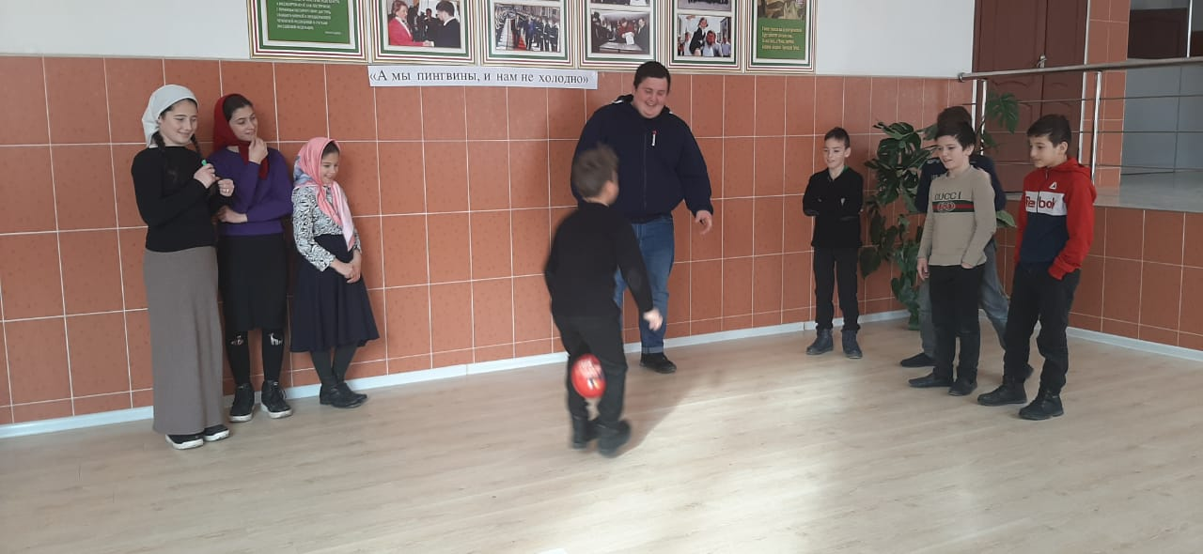
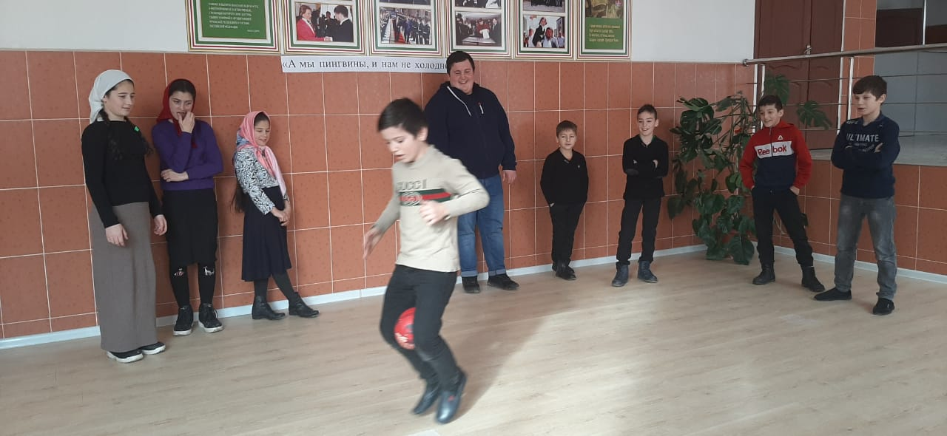

Проведено мероприятий по направлениям:

- по реализации Единой Концепции духовно-нравственного воспитания и развития подрастающего поколения;
Проведено мероприятий – 2, приняло участие–30чел.
- 21 января в районном Доме культуры с. Шатой состоялась беседа на тему: «Нохчийн 1адаташ». Ведущая беседы рассказала, присутствующим о традициях чеченского народа, особенно о гостеприимстве, о том, как гостю уделяется особое внимание, почетное место, преподносится лучшее, что есть в доме и т.д. эта одна из особенностей традиции народа. Беседа была поучительной и интересной.
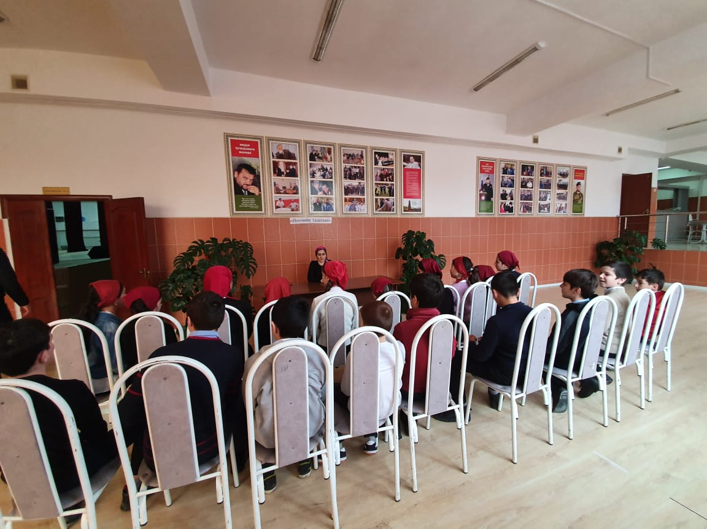
- 29 января в районном Доме культуры с. Шатой состоялся вечер традиций на тему: «Г1иллакхийн суьйренаш». Работник центральной районной библиотеки Эльмурзаева Б.М. рассказала присутствующим о пропаганде нематериального культурного наследия чеченского народа (г1иллакх, г1уллакх, оьздангалла, дайн 1адаташ, ламасташ, юьртахь а, махкахь а ц1е яхханчу къонахийн, оьздачу зударийн, нанойн дахарера масалаш). Вечер был насыщенным, где взрослые и дети получили уйма положительных эмоций, дополнительных знаний о национальных традициях, обычаях, которые наши предки с таким трепетом донесли до наших дней.
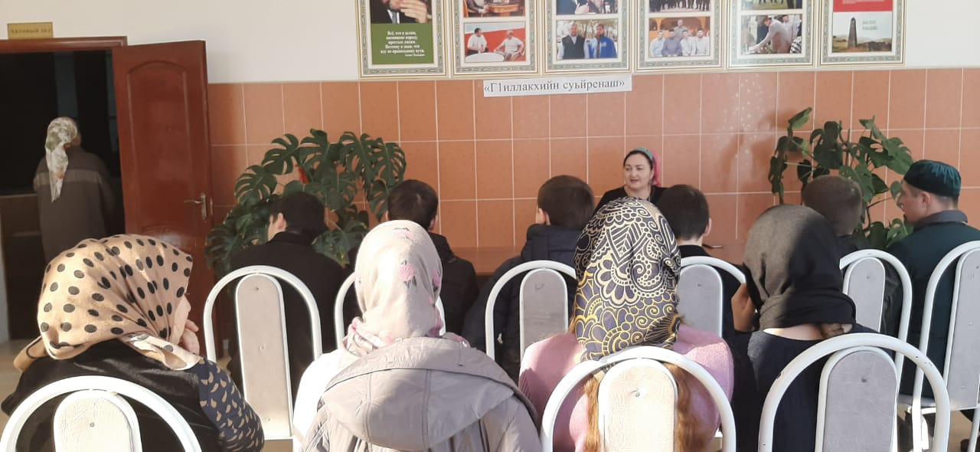
- по профилактике наркомании, табакокурения, алкоголя и пропаганде здорового образа жизни;
Проведено мероприятий-1, приняло участия-10человек.
- С целью формирования негативного отношения к наркотикам, профилактики асоциальных явлений в молодежной среде, пропаганды здорового образа жизни среди молодого поколения 13 января в Шатойском районном Доме культуры была проведена спортивная программа на тему: «Спорт вместо наркотиков».

- по профилактике безнадзорности и правонарушений несовершеннолетних;
Проведено мероприятий-1, приняло участие-20человек.
- 28 января в Шатойском районном Доме культуры состоялась встреча с молодежью по профилактике правонарушений и безнадзорности среди несовершеннолетних на тему: «Не нарушай закон». На встречу был приглашен представитель правоохранительных органов. Он рассказал присутствующим о необходимости соблюдать законы, придерживаться этнических норм и правил поведения в обществе. Также он привел примеры неправильных поступков несовершеннолетних, чьи действия оказали пагубное влияние на их близких.
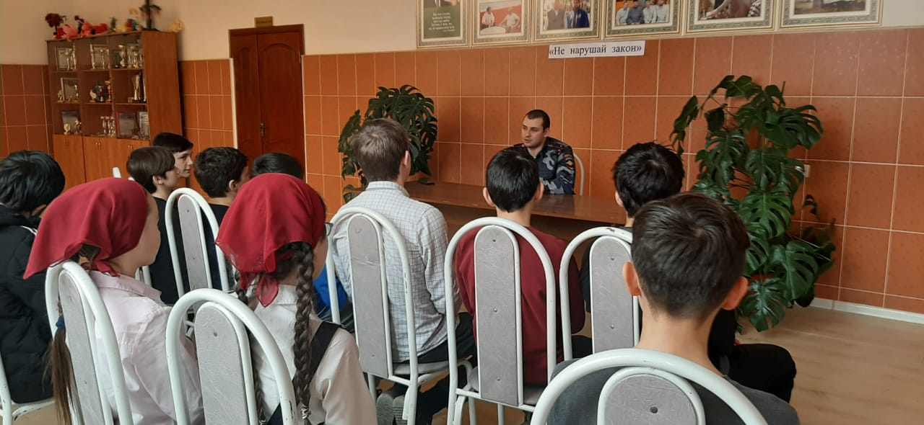

- Мероприятие по профилактике экстремизма и терроризма
Проведено мероприятий -1, приняло участия-17 человек.
- 30 января в районном Доме культуры с. Шатой состоялся правовой час: «Мы разные, но мы вместе против террора».
- по профилактике дорожно-транспортных происшествий;
Ппроведено мероприятий – 1,приняло участие-10 чел.
- 31 января в районном Доме культуры с. Шатой состоялся конкурс детских рисунков на тему: «Мы рисуем дорогу». Конкурс проводился в рамках пропаганды безопасности дорожного движения и формирования представления о дисциплине пешеходов, пассажиров, водителей.
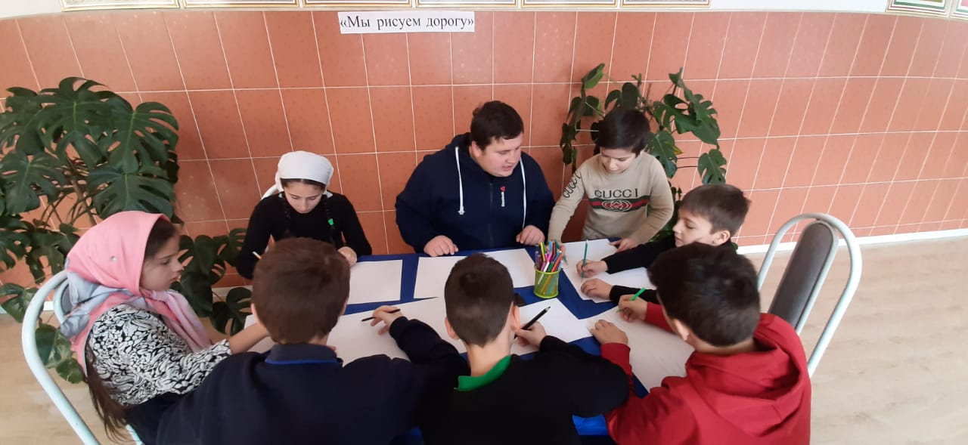

Зав. Шатойским РДК Далдаева Н.И.

